COMUNICATO STAMPA

Incanto Estivo a Verbania,
con Cactus Folies la Città diventa un’Oasi di Fascino Verde.

Verbania, perla del Lago Maggiore, si prepara a sorprendere i visitatori con una festa dedicata ai cactus
e alle piante succulente. La ventesima edizione di Cactus Folies, attesissimo evento estivo, si terrà
dal 14 al 16 luglio 2023 nell’incantevole cornice del parco di Villa Giulia a Verbania Pallanza.

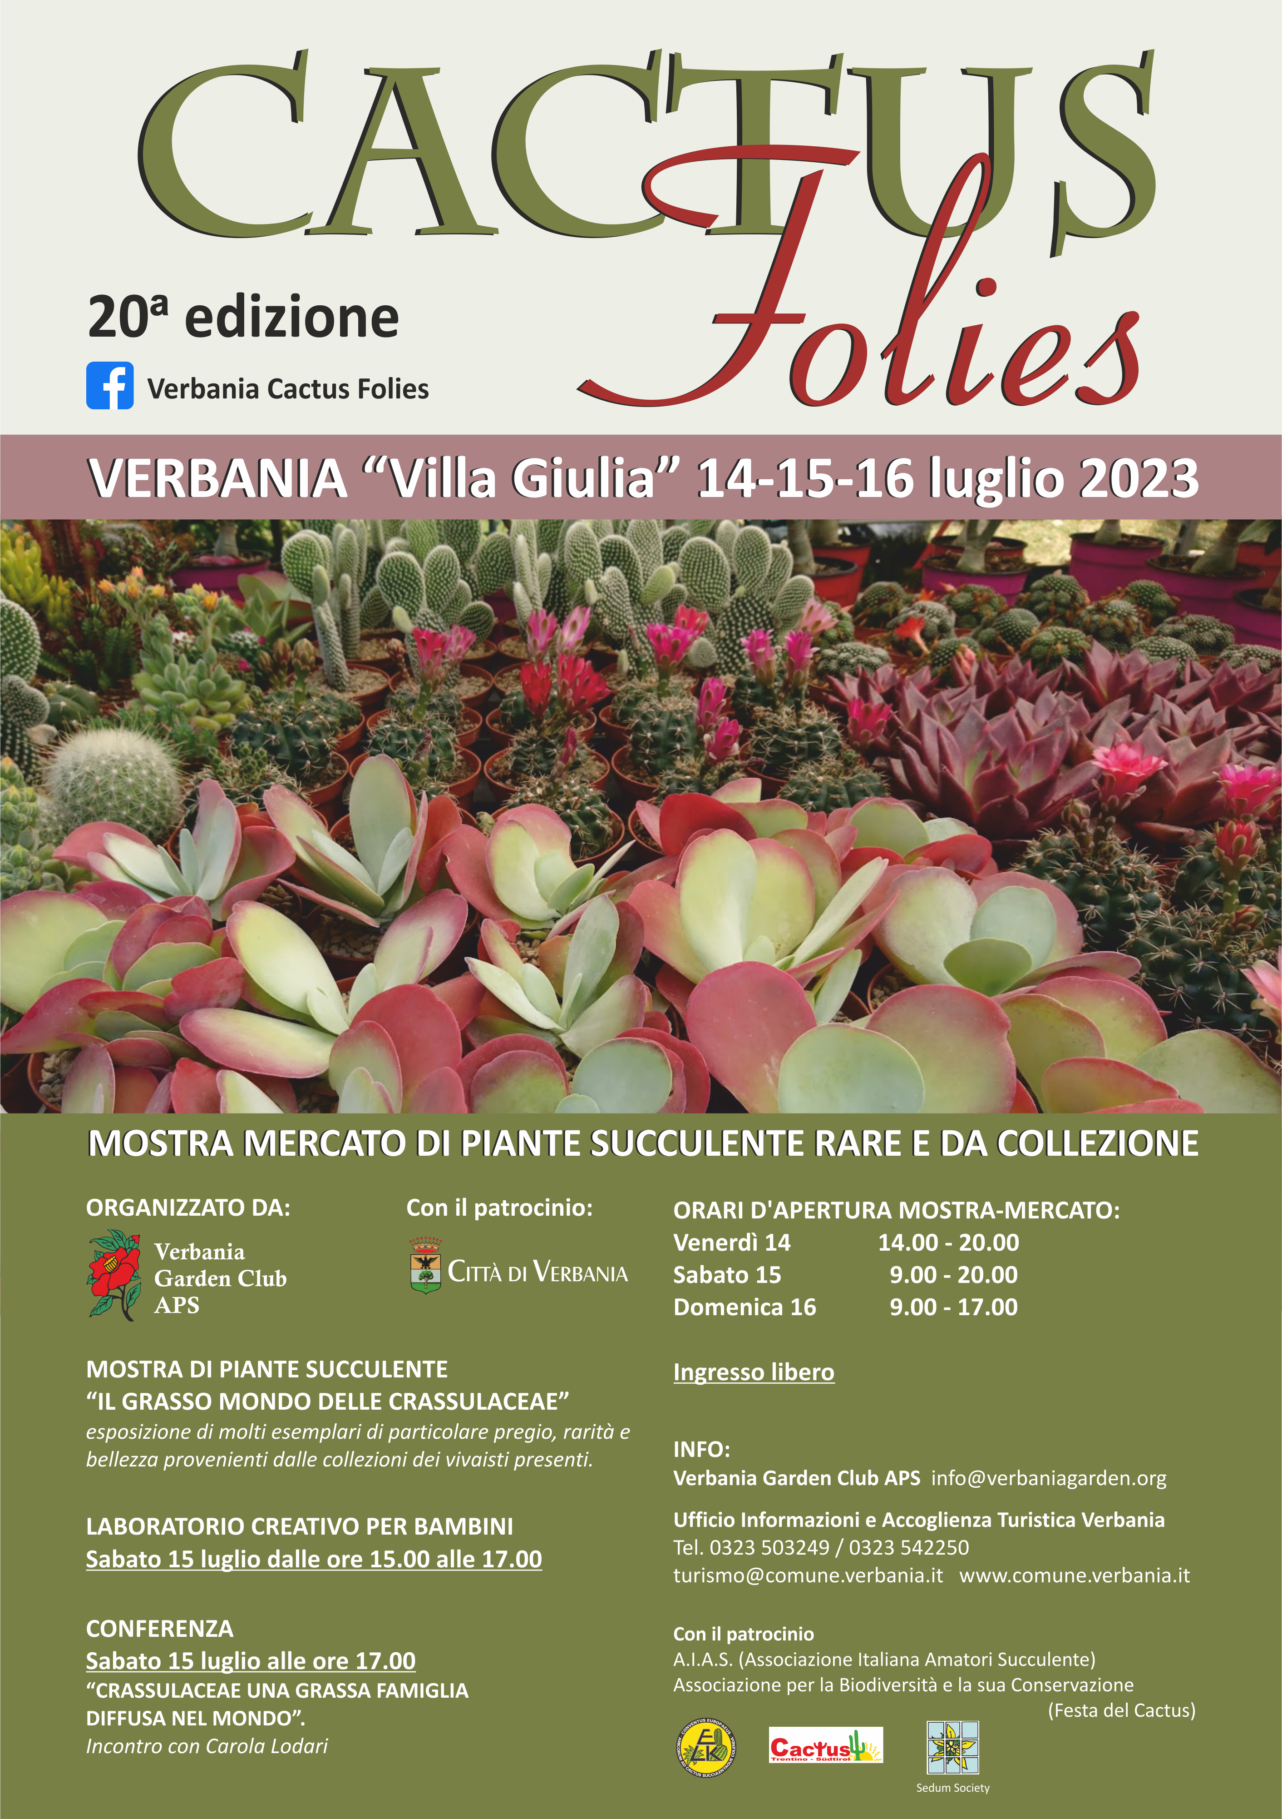

Per ulteriori immagini clicca qui

Verbania, Giugno 2023 – Cactus Folies, l’affascinante mostra-mercato di piante succulente rare e da collezione, è un vero e proprio paradiso per gli appassionati di piante rare, cactus e piante grasse. Organizzata dal Verbania Garden Club Aps, con il patrocinio e il contributo della Città di Verbania e il patrocinio dell’Associazione per la Biodiversità e la sua Conservazione (Festa del Cactus), Cactus Trentino Sűdtirol, Sedun Society, ELK Cactus, A.I.A.S (Associazione Italiana Amatori Succulente), la ventesima edizione dell’esposizione si terrà nel suggestivo parco di Villa Giulia dal 14 al 16 luglio 2023.
La sezione del mercato vedrà la partecipazione di rinomati vivai specializzati, tra cui:
- Astrokaktus
- HoyaMia
- Vivaio Paolo Drovandi
- Uhlig Kakteen
- Vivaio Autore
- Soc. Agricola Desert Style
- Vivaio Paolo Calbini
- Vivaio Corazza

La MOSTRA DI PIANTE SUCCULENTE intitolata “IL GRASSO MONDO DELLE CRASSULACEAE” accoglierà un’ampia selezione di esemplari pregiati, rari e di grande bellezza provenienti dalle collezioni dei vivaisti presenti. Nel corso della manifestazione sarà possibile incontrare esperti del settore per consigli sulla coltivazione, la cura e la corretta identificazione delle piante, le tecniche di innesto, rinvaso e coltivazione da seme. Inoltre, l’associazione A.I.A.S. Lombardia sarà presente con uno stand dedicato.
La mostra mercato sarà aperta al pubblico nei seguenti orari:

Venerdì 14 luglio dalle ore 14.00 alle ore 20.00
Sabato 15 luglio dalle ore 9.00 alle ore 20.00
Domenica 16 luglio dalle ore 9.00 alle ore 17.00
L’ingresso alla mostra mercato sarà gratuito, permettendo a tutti di vivere questa straordinaria esperienza botanica.
Parallelamente, sabato 15 luglio, dalle ore 15.00 alle 17.00, i più piccoli avranno l'opportunità di partecipare a un entusiasmante laboratorio creativo a tema cactus. Durante l'evento, i partecipanti potranno esplorare la creatività attraverso attività divertenti e educative. La partecipazione a questo laboratorio è gratuita, offrendo ai bambini un'esperienza stimolante e interattiva.

Inoltre, sabato 15 luglio, alle ore 17.00, la Dottoressa Carola Lodari terrà una conferenza sul tema "Crassulaceae: una grassa famiglia diffusa nel mondo". Un'opportunità per gli appassionati di piante succulente di approfondire le loro conoscenze e di apprendere nuovi dettagli affascinanti.

Oltre a Cactus Folies, i visitatori avranno l'opportunità di esplorare i giardini botanici, passeggiare lungo le splendide rive del lago, fare escursioni nelle montagne circostanti o semplicemente rilassarsi su una delle numerose spiagge lacustri.

La stagione estiva a Verbania è ricca di eventi e appuntamenti culturali, che vanno da spettacoli teatrali a festival musicali in piazza, garantendo un'esperienza completa per tutti i gusti. La città è pronta ad accogliere i viaggiatori con la sua calda ospitalità, strutture ricettive di alta qualità e un'ampia gamma di attività all'aperto.

Scoprire Verbania e immergersi nell'atmosfera incantevole di Cactus Folies è un’opportunità da non lasciarsi sfuggire: pianificare una visita durante l'evento e lasciarsi affascinare dal meraviglioso mondo delle piante succulente e dalla magia estiva di Verbania è un momento semplicemente unico.

SEGRETERIA ORGANIZZATIVA
Per ulteriori informazioni e chiarimenti, e per iscrizioni rivolgersi a Verbania Garden Club aps,
corso Cairoli 39 - 28921 Verbania (VB), Cell. 3482422861 - Tel. 0323 501588
e-mail: info@verbaniagarden.org
FACEBOOK
Fotografie e immagini delle precedenti edizioni di Cactus Folies, commenti e informazioni sono visibili su Facebook: Verbania Cactus Folies.
- Per scaricare il depliant dell’evento completo: Clicca qui

Per informazioni
Ufficio Turismo Città di Verbania tel. 0323 503249 – turismo@comune.verbania.it
eventi.comune.verbania.it
- FB Vivi Verbania lago Maggiore

